

深圳市农产品安全舆情分析报告

转基因专题周报
（2020年7月20日—2020年7月26日）
【本期重点关注】
- 盗用袁隆平名义的“转基因专访”
- 澳新食品标准局邀请公众对批准2项转基因马铃薯用于食品进行评议
- 全球转基因大豆发展现状及趋势
- 日本厚生省宣布1项转基因棉花通过食品安全审查
- 问答|转基因作物如何造福人类？种植转基因作物能带来什么效益？

一、本期热点事件摘要
1、盗用袁隆平名义的“转基因专访”【腾讯网】
链接：https://new.qq.com/rain/a/20200721A0AX5N00
内容：
2020年3月以来，内地互联网及微信疯传题为《袁隆平：转基因专家被开除党籍并将被起诉！闪电传播人人喊打！》的所谓新华网专访（以下简称“转基因专访”），内容是袁隆平答记者问，呼吁尽快启动中国自己的“生物国防”计划，强烈反对主粮转基因化，并批评我国的主管部门为转基因食品大开方便之门。
从新闻专业角度看“转基因专访”，可见其第一段“《环球时报》发表了一篇《八问主粮转基因化》的署名文章，不久便引起社会各界的强烈反响。广大民众对大规模引进转基因农作物可能造成的严重后果十分担忧。为此新华网专访了袁隆平院士。”就不可信。《环球时报》发表《八问主粮转基因化》是2013年8月21日的事情，至今已经接近八年，不是“不久”，而是很久了。新华网要为此专访袁隆平，不会等到近八年后。“转基因专访”也没有说新华网专访袁隆平的时间、场合。查新华网，并无“转基因专访”的内容。标题上“转基因专家被开除党籍并将被起诉！闪电传播人人喊打！”的说法在正文中没有相应的内容，显然题文不符。景希强作为“转基因专家”被开除党籍及移送起诉，其实是2018年9月29日的旧闻。由此，可以认定“转基因专访”是假的，是新闻外行人拙劣的造谣。
湖南杂交水稻研究中心3月10日发表《关于“ 时政热闻 ”等部分微信公众号刊发虚假报道的郑重声明》：

“近日，我中心发现‘时政热闻’等部分微信公众号刊发了一篇题为《袁隆平：转基因专家被开除党籍并将被起诉！闪电传播人人喊打！》的文章，伪造袁隆平院士接受新华网专访的事实，盗用院士名义对我国转基因政策进行虚假宣传。经调查核实，我中心郑重声明如下：
“1.‘时政热闻’等部分微信公众号刊发或转发的《袁隆平：转基因专家被开除党籍并将被起诉！闪电传播人人喊打！》为完全虚假的报道。该文所涉内容全部为虚假内容，不符合客观事实。该文所引用的图片，原系2018年4月14日袁隆平院士接受凤凰网财经记者采访的图片（思宁注：见题图），并非该文所指的袁隆平院士接受新华网专访。
“2.袁隆平院士对于转基因问题一直持‘积极研究，慎重应用’的科学态度，从未在任何场所发表过《袁隆平：转基因专家被开除党籍并将被起诉！闪电传播人人喊打！》所涉及的任何言论，也与该文内容无任何联系，请广大人民群众勿信谣传谣。
“3.‘时政热闻’等微信公众号捏造事实、散布谣言，歪曲宣传国家政策，抹黑院士正面形象，误导广大人民群众，严重影响袁隆平院士的正常科研工作，对社会造成恶劣影响，其行为已经触犯我国法律，我中心将依法追究其相关法律责任。”
在湖南杂交水稻研究中心郑重声明辟谣后，网络及微信仍有一些人继续传谣。
思宁在这里追踪“转基因专访”谣言的来龙去脉。
《袁隆平：转基因专家被开除党籍并将被起诉！闪电传播人人喊打！》的原始出处平台目前已经被屏蔽。但仍可以查到最早引用该文链接传谣或造谣的评论者。早在2月28日，微博用户“竹青叶茂李日德LRD”就引用该文链接评论称：“老院士袁隆平揭穿转基因真相，这不是崔永元一个外行，所以科技界不相信不认可，也不是方舟子这个奸贼说自己是内行，转基因粮食作物没有问题，当美国孟山都公司走狗积极宣传！袁隆平杂交水稻专家，他就是搞这一行的，但有些别有用心的人，把袁隆平杂交水稻与美国孟山都公司转基因相提并论！看看此文新华社记者与袁隆平院士，就转基因提问作全面解答，就知道美国孟山都公司转基因粮食作物毒害在哪？！”
麻辣社区-四川第一网络社区用户“欢愉爷爷”3月4日发文指出：“3月4日一大早，四川麻辣味就转发了一个造谣帖子《袁隆平：转基因专家被开除党籍并将被起诉！闪电传播人人喊打！》。其实他的同伙依宪治国早在2020-1-31 08:01就在麻辣杂谈转发过的《转基因专家被开除党籍并将被起诉！闪电传播人人喊打！》，这个帖子主要是彭光谦回答新华网的提问。四川麻辣味很狡猾，把帖子中8次提到‘彭光谦’的都改成‘袁隆平’，并且在标题前面添还加了‘袁隆平’。因为彭光谦毕竟是偏左的退了休的少将，根本没有袁隆平的名气大，除此外一个字一个标点都没有改动，这是下三滥的卑鄙手法！我用了一个多钟头写的揭穿他的阴谋的跟帖……”
显然，“转基因专访”是采用“下三滥的卑鄙手法”张冠李戴，把彭光谦答新华网问篡改为袁隆平答新华网问。
更早些时候，彭光谦答新华网问是被篡改为钟南山答新华网问的。2月25日，央视《三农之声》节目组协办的“百姓中国周刊”就发表“作者：综合 录入：hebeiczhou 来源：为人民发声”的文章《鈡南山大怒：转基因专家被开除党籍并将被起诉》，造谣钟南山答新华网问。“百姓中国周刊”的造谣水平很差，开头仍说是新华网专访彭光谦，接着直接篡改为钟南山答新华网问，答问的内容完全抄袭新华网专访彭光谦的文章。
可能因为钟南山不是农业专家，盗用钟南山名义造有关转基因的谣不容易骗人，后来，造谣者才改为盗用袁隆平的名义来编造“转基因专访”。
新华网在2013年8月26日确实发表过《从国家安全的高度认识和处理转基因——专访《八问主粮转基因化》作者彭光谦》一文，专访彭光谦的文章开头是：“《环球时报》21日发表《八问主粮转基因化》的署名文章，引起社会各界的强烈反响。广大民众对大规模引进转基因农作物可能造成的严重后果十分担忧。为此新华网专访了文章作者、中国国家安全论坛副秘书长、战略问题专家彭光谦将军。”“转基因专访”的问答内容就是抄袭当年新华网专访彭光谦的。
后来，农业部有关专家回应了《八问主粮转基因化》。《中国科学报》2013年8月28日发表了中国农业生物技术学会常务副理事长林敏的文章《魔鬼还是天使？——林敏回应“八问主粮转基因化”》，指出：“八问主粮转基因化”文章，尽管其质疑转基因的论点与以往相比没有任何新意，缺乏理性分析，但言辞激烈，矛头直指转基因技术、转基因科技人员和相关主管部门。我们认为，转基因安全问题本质上还是一个科学问题，转基因争论只能本着科学的态度，以事实为依据，才能正本清源，远离谬误。林敏还批评了妖魔化转基因的所谓“先玉335玉米致老鼠减少、母猪流产”“广西大学生精子活力下降”等虚假报道。
此后，从有的网络媒体转载彭光谦答新华网问的链接指向看，新华网专访彭光谦的文章已经被提示：“对不起，您要访问的页面不存在或已被删除！”估计新华网自行删除了专访彭光谦的文章，或者被官方屏蔽了。
不过，回顾八年前的历史，早在2012年，就有记者歪曲编造袁隆平关于转基因的说法。2012年3月13日，《中国经济周刊》2012年第10期发表李妍采访袁隆平的文章《专访全国政协委员、“杂交水稻之父”袁隆平:“人民不是小白鼠”》。
针对《中国经济周刊》的歪曲编造，《时代周报》2012年3月15日发表记者向袁隆平求证此事的澄清文章。澄清文章说：“他澄清道：‘这完全是曲解我的意思！我没有说过这样的话。’袁隆平独家委托时代周报向公众转述他的观点：我对转基因的看法一直没变——转基因研究要积极，应用需慎重。”“‘那不是扯卵吗？我根本不是那个意思，完全曲解了我的意思，完全是误导性的报道。其实，就是个观点的问题嘛，我从来没改变过我的观点嘛，也不知道媒体在报道这个问题的时候怎么就改变了。’3月13日下午，当袁隆平听到秘书辛业芸读出的网络新闻标题时，当即激动地予以反驳。”辛业芸向时代周报记者转述：“袁老师的意思是，小白鼠毕竟不是人，要看转基因究竟有没有影响，还是鼓励用人来做实验。袁老师曾经表示过，他愿意做第一个志愿者。转基因对第三代究竟有没有影响，现在看不出来。要看下一代有没有影响，他说，‘我愿意做志愿者，但是我没有生育能力了’，就是现在开始吃转基因的东西，也无法再看到他的下一代了。”辛业芸说：“袁老师号召和鼓励年轻人来做这样的实验，如果他的后代确实没有问题，那就可以证明，这个转基因（食品）确实没有问题。他的本意是这样的。但这并不是说转基因影响生育，这完全是两码事。袁老师是非常精明的，我刚才一讲这个标题，他就反击我，这完全不是我的意思，他说‘我是没有生育能力，不能说影响生育了’。”辛业芸对媒体歪曲袁隆平语的报道表示愤慨：“现在的转基因（技术），是一个物种的东西转到另外一个物种上面来，袁老师做的主要是常规育种，是传统的一种育种方式，根本不是什么转基因，不是另外一个作物的某一个基因直接转过来的。袁老师他的名声大，那报道时就应该谨慎嘛，有些人想利用袁老师的嘴说话。”
综上，在转基因问题上盗用袁隆平名义造谣，由来已久。除了有的记者曲解编造，主要是反转基因人士拉大旗做虎皮的故意造谣。其实，对转基因问题有不同意见，本来都是可以理性表达和探讨的。但一些反转基因人士经常使用造谣的方式，确实反映了他们反科学、反政府的左谣的政治化操作手法。而许多缺乏科学素养、容易被“左”的舆论忽悠的中国人（包括一些新闻界人士），就是这类反转基因左谣滋生的土壤。
2、澳新食品标准局邀请公众对批准2项转基因马铃薯用于食品进行评议【中国农业转基因管理】
链接：https://mp.weixin.qq.com/s/tZrbCeSdX5o1leEX4DndnQ
内容：
澳新食品标准局于2020年5月22日邀请公众对批准2项转基因马铃薯V11和Z6用于食品进行评议，本次意见征询的截止时间为2020年7月9日。转基因马铃薯V11由J.R. Simplot Co.公司研发，含有源于马铃薯Solanum tuberosum的asn1、PhL和R1基因以及马铃薯Solanum verrucosum的ppo5基因，具有降低游离天冬酰胺、减少黑斑和降低还原糖的特性；转基因马铃薯Z6由SPS International Inc.公司研发，在转基因马铃薯V11的基础上增加了抗晚疫病Rpi-vnt1基因。目前澳新食品标准局已对这2项转基因马铃薯进行了遗传修饰引起的致敏性或其他意外变化的安全性评估，并认为这2项转基因马铃薯与常规马铃薯安全性等同。
3、全球转基因大豆发展现状及趋势【生物技术育种】
链接：https://mp.weixin.qq.com/s/TQudlE3jjmGifp8Flmm1Zw
内容：
全球大豆种植情况
转基因作物自1996年商业化种植以来，其种植面积稳步提升。根据国际农业生物技术应用机构（ISAAA）统计数据，2018年全球转基因作物的种植面积达到1.917亿公顷。转基因大豆作为世界上推广时间最早、推广面积最大的转基因作物，2018年全球转基因大豆种植面积9590万公顷，占大豆总种植面积的78%，占全球转基因作物总种植面积的一半以上（图1；图2）。
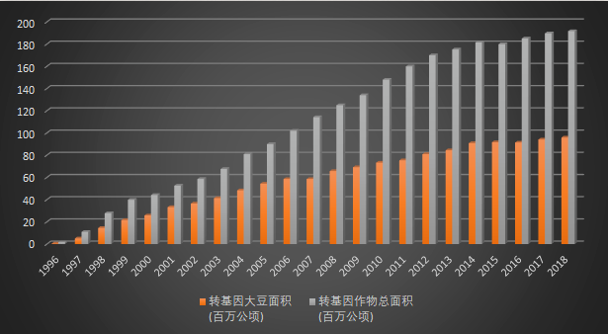
图1 1996—2018年转基因大豆种植面积
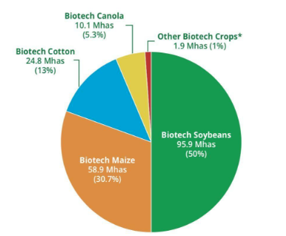
图2 2018年转基因大豆种植面积在转基因作物种植总面积的占比
全球商业化种植的转基因大豆
通过ISAAA查询，截至目前全球批准商业化种植的转基因大豆共39款，杜邦先锋研发的DP305423×MON87708及DP305423×MON89788在日本审查中，尚未批准种植。转基因的性状主要包括耐除草剂、抗虫、高油酸等，耐除草剂品种仍然是转基因大豆的主体。
自1994年5月孟山都公司培育的耐草甘膦大豆GTS40-3-2在美国首次获准商业化种植以来，全球转基因大豆种植面积以平均5%左右速度持续增加。2009年起，杜邦先锋等公司推出的第二代耐除草剂转基因大豆除了增强草甘膦的耐受性外，同时还注重提升大豆的品质，提高作物的抗逆性。
2018年耐除草剂大豆GTS 40-3-2在28个国家/地区＋欧盟28国获得57个批文，而耐除草剂大豆 MON89788(在25个国家/地区＋欧盟28国获得45个批文) 、耐除草剂大豆 A2704-12(在24个国家/地区＋欧盟 28 国获得45个批文)、耐除草剂和抗虫玉米 MON88017(在23个国家/地区＋欧盟28国获得45个批文)紧随其后。
面对种植者和消费者的多元化需求，世界各大农化企业耗费巨资不断开发复合性状转基因作物，2018年具有复合抗虫性状的转基因作物种植面积增加4%，占全球转基因作物种植面积的42%。
表1 全球商业化种植转基因大豆的研发

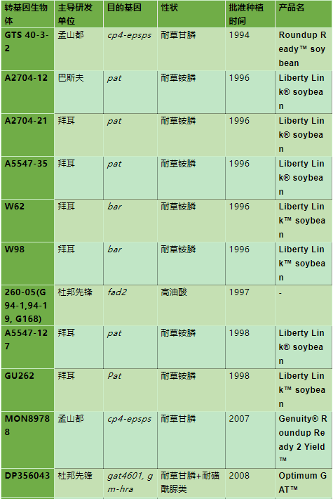

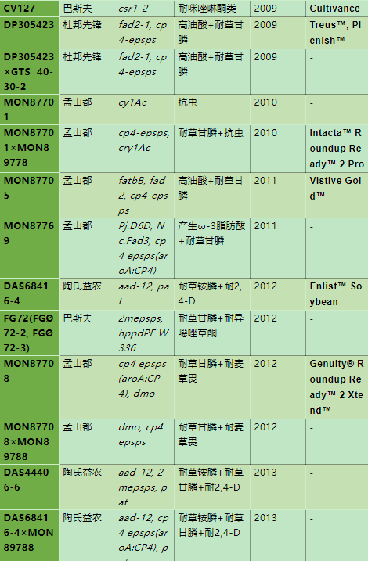
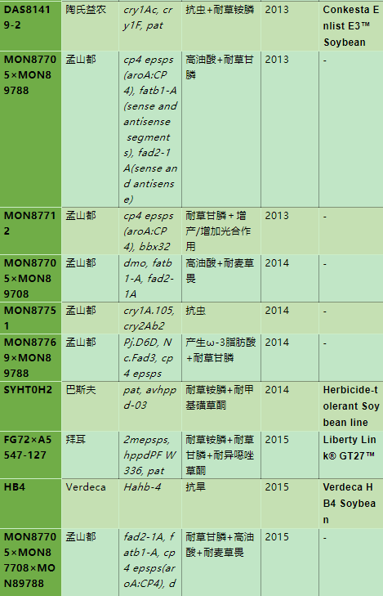
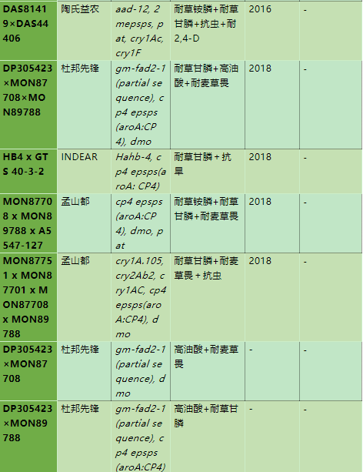
我国大豆种植情况
自中国加入世界贸易组织以来，2001—2015年国内大豆种植面积、大豆产量呈现整体上的“双下降”态势，分别由2001年的1.42亿亩、1540.56万吨下降到2015年的0.98亿亩、1178.50万吨。由于国家政策提倡粮豆轮作、引导减少玉米种植面积，使得2016年后大豆种植面积、产量得以明显增长（图3）。
从国内市场看，2019年国产大豆产量1810万吨，同比增加215万吨。从国际市场看，2019年我国大豆进口8851万吨，同比增加48万吨。虽然自2016年起，国内单位面积产量稳步增长，但是国产非转基因大豆单产约为每亩129公斤，远低于国外转基因大豆每亩320公斤至400公斤的单产水平（图4）。
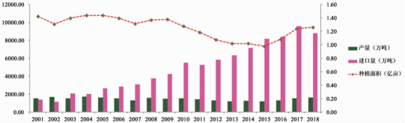
资料来源：2001—2017年数据来自《中国统计年鉴》，2018年数据来自农业部和中国海关总署
图3 2001—2018年中国大豆种植面积、产量及进口量变化趋势
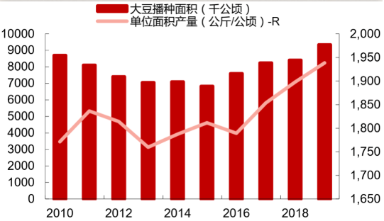
图4 近年来中国大豆种植面积、单位面积产量的变化趋势
我国是大豆主要消费国和进口国，大豆对外依存度高。大豆是主要食用油和豆粕的原料，我国进口大豆20%加工成豆油，80%加工成豆粕。2019年我国从巴西进口5767万吨，占比65%；从美国进口1694万吨，占比19%；从阿根廷进口879万吨，占比10%（图5）。目前我国进口的大豆及其产品中，几乎为转基因大豆。
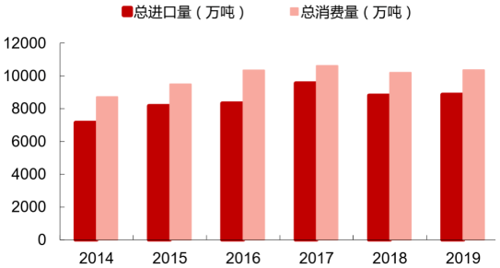
图5 2014—2019年中国大豆总进口量及总消费量
2020年1月和7月，农业农村部正式下发农业转基因生物安全证书。三款耐除草剂转基因大豆获批，分别是上海交通大学的SHZD3201以及中国农业科学院的中黄6106，而北京大北农生物技术有限公司的耐除草剂大豆DBN-09004-6获得国内的进口安全证书更是有助于其在阿根廷进行商业化种植。根据《农业转基因生物安全管理条例》及相应配套制度，我国转基因种子审批需经历转基因作物安全评价（中间试验+环境释放+生产性试验+取得安全证书）以及品种审定（2 年左右）。自 2019 年以来，转基因相关利好政策频频发布，面对病虫害的压力以及国际贸易的摩擦，随着审批速度的加快，转基因大豆商业化种植有望在2022年国内展开。
4、日本厚生省宣布1项转基因棉花通过食品安全审查【中国农业转基因管理】
链接：https://mp.weixin.qq.com/s/FIkg44ovGPNxp4ruMZtZVg
内容：
日本厚生省于2020年5月26日宣布1项转基因棉花MON88701×MON88913通过食品安全审查。该转基因棉花由孟山都公司研发，含有源于嗜麦芽窄食单胞菌DI-6的dmo基因、吸水链霉菌的bar基因以及根癌农杆菌CP4的cp4 epsps基因，具有耐麦草畏、草铵膦和草甘膦的特性，目前已被中国台湾和墨西哥批准用于食品，被哥伦比亚和韩国批准用于食品和饲料，被澳大利亚和巴西批准用于食品、饲料和种植。
5、问答|转基因作物如何造福人类？种植转基因作物能带来什么效益？【中国农业转基因管理】
链接：https://mp.weixin.qq.com/s/ZalRJzgonCbGCX98KNfphA
内容：
从育种技术的发展历史看，转基因是在人类明晰了育种技术的原理、目标后，运用新的科技而诞生的一种新技术，它是传统育种技术的延伸和发展，本质上一脉相承。
转基因技术无论是对农业生产还是生态环境都大有裨益。比如，抗虫技术能够减少农药使用，降低农药喷施过程中的人畜中毒发生率；耐除草剂技术能够帮助实现免耕（即不用翻地）、大规模生产、无人机等高技术的运用，从而节省耕作时间，降低生产成本，改变耕作模式，提高作物品质，减少产量损失，保护生态环境。1996—2015年的种植转基因抗虫和耐除草剂作物给美国农民带来了至少1500亿美元的收益，这些收益源于产量增加和生产成本的降低，同时减少了农药用量5.84亿千克（活性成分）。
此外，转基因技术还能帮助作物抗病、抗旱、改善营养品质等，具有耐储存、抗腐败、风味好或品质优等特点的转基因产品的应用，可以大大提高产品的市场竞争力。
从消费者角度看，转基因技术同样能带来福音。比如，用抗虫作物所生产的食品比同类普通食品更健康，例如普通玉米很容易被虫咬，可能产生具有致癌性的霉菌；而抗虫转基因玉米因为防止了被虫子咬，就不容易滋生霉菌。
2014年，美国批准了一种转基因土豆。传统土豆在炸薯条的过程中会产生对人体有害的致癌物丙烯酰胺，而新品种转基因土豆则把产生的丙烯酰胺量降低到原来的1/10，很大程度上预防了这种有害物质的产生。

深圳市农业科技促进中心
深圳市标准技术研究院 2020年7月27日发

